** UNIVERSIDAD VERACRUZANA**

**FACULTAD DE ESTADÍSTICA E INFORMÁTICA**

**TECNOLOGÍAS COMPUTACIONALES**

**ISMAEL ANTONIO MORENO SÁNCHEZ**

**RAZIEL RAFAEL SILVA ESCUDERO**

**PROGRAMACIÓN AVANZADA**

**MANUAL DE USUARIO ABARROTES CELIA**

**JUAN LUIS LÓPEZ HERRERA**

**6to SEMESTRE**

Al ingresar en el sistema aparecerá la pantalla principal con los botones para acceder a las demás pantallas.

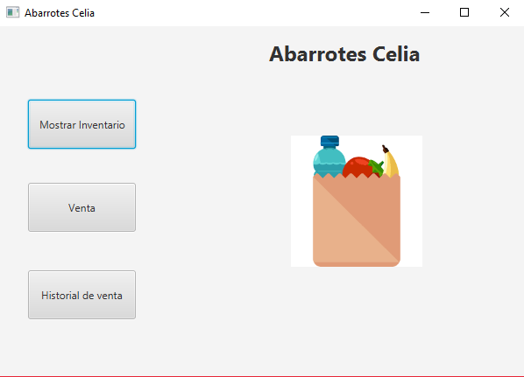

Al pulsar en el botón mostrar inventario te llevará a la pantalla del inventario donde podrás agregar, eliminar y modificar los productos.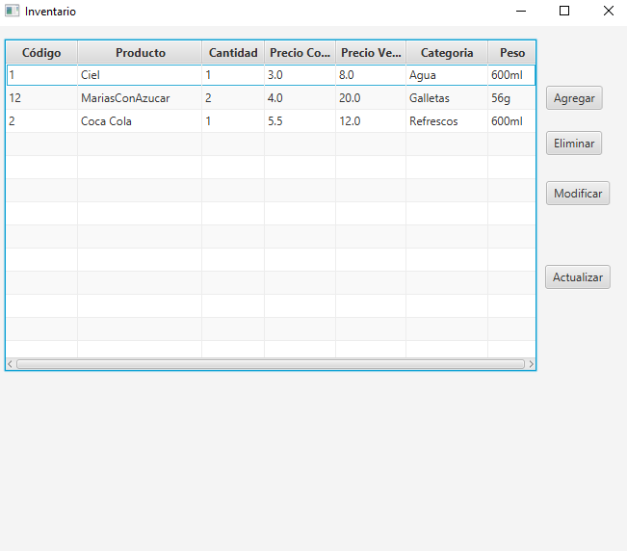

Para agregar un producto, se debe pulsar en el botón Agregar, este nos llevará a la pantalla para agregarlo.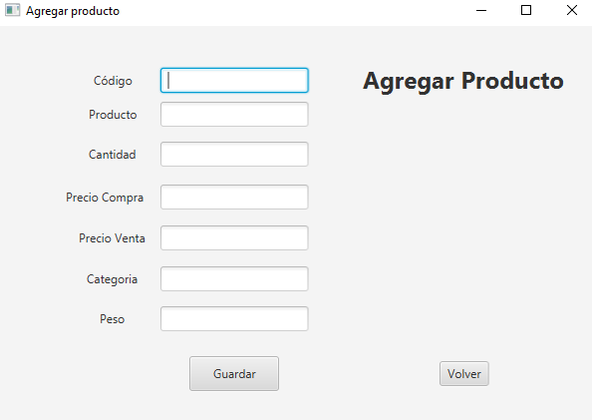

En esta pantalla se llenarán los datos como se piden (Cantidad, precio compra y precio venta solo aceptan números).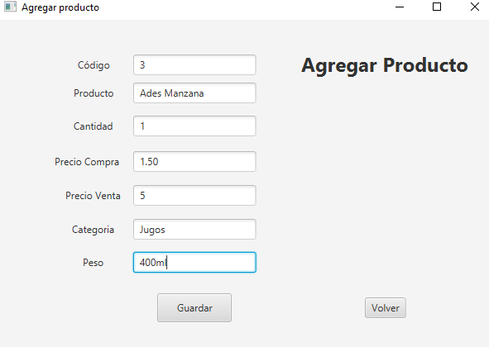

Al pulsar el botón de guardar, nos mostrará un mensaje informándonos que el producto ha sido guardado en el inventario.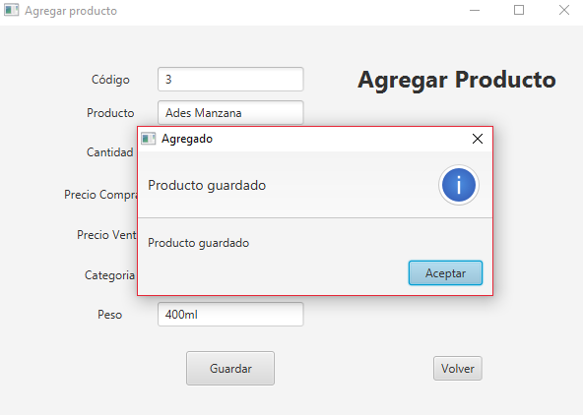

Para regresar a la pantalla de inventario, solo se debe pulsar el botón volver y nuevo producto que se agregó se mostrará en la tabla.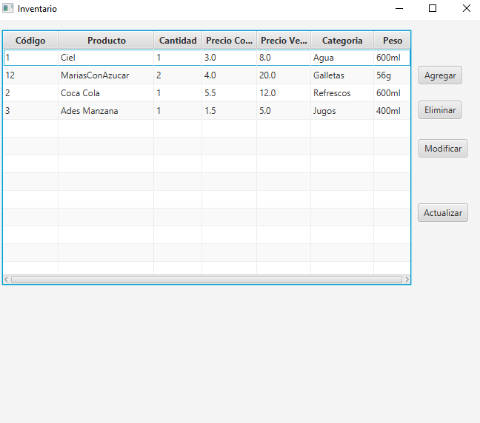

Para eliminar un producto se debe seleccionar.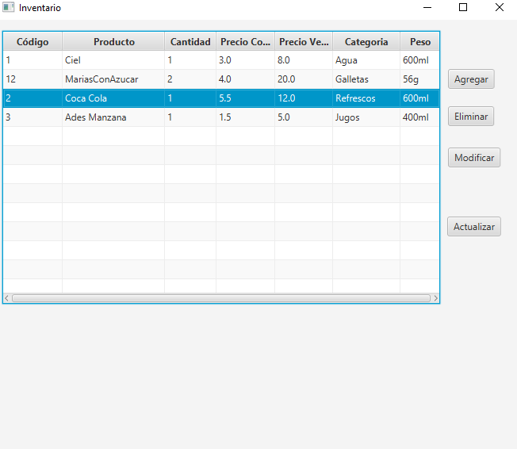

Después de seleccionarlo se debe pulsar el botón eliminar, nos mostrará un mensaje de confirmación, si quieres eliminar el producto pulsaremos el botón eliminar del mensaje y si queremos cancelar la acción, solo pulsamos cancelar.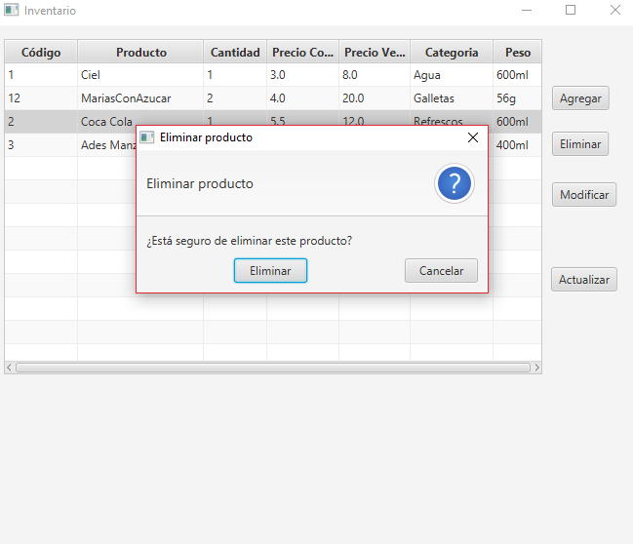

Después de pulsar el botón Eliminar, nos mostrará otro mensaje, pero este será de información que nos dirá que el producto fue eliminado.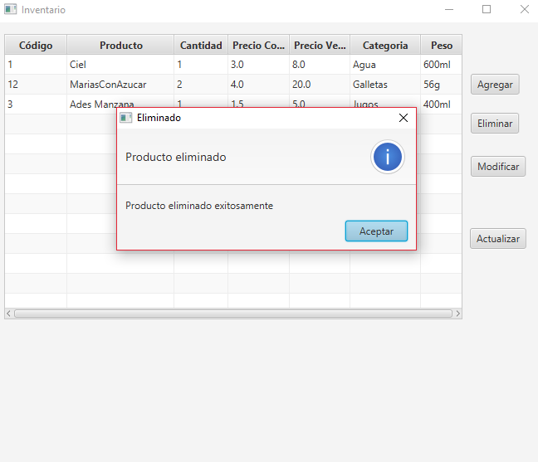

Al pulsar aceptar nos mostrará de nuevo el inventario, pero sin el elemento que acabamos de eliminar.

Para modificar un producto, también debe seleccionarse.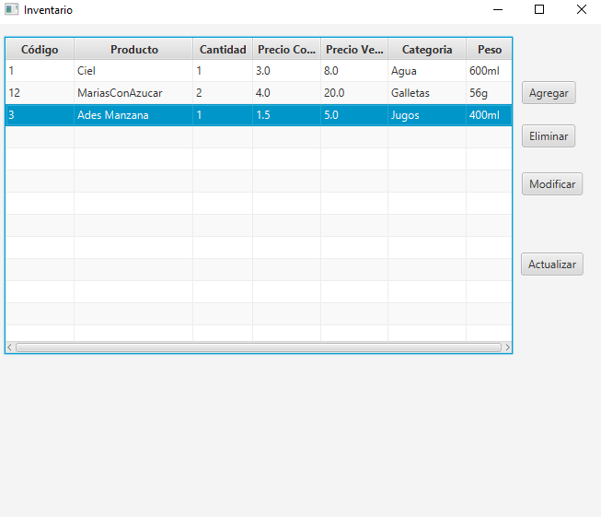

Se debe pulsar el botón modificar, este nos desplegara una sección debajo de la tabla del inventario con los datos del producto a modificar.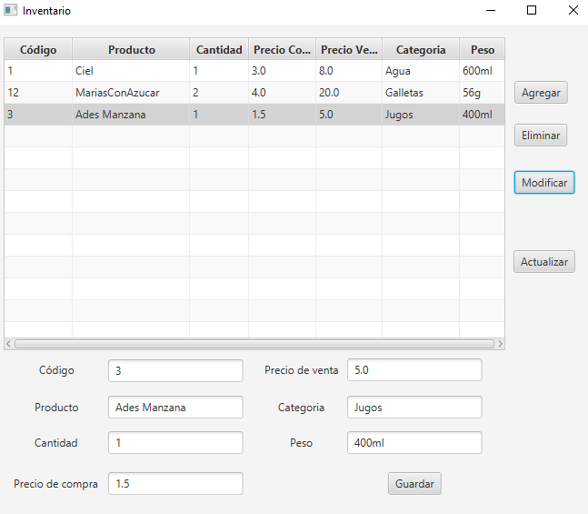

En esta sección se puede cambiar los datos del producto (a excepción del código).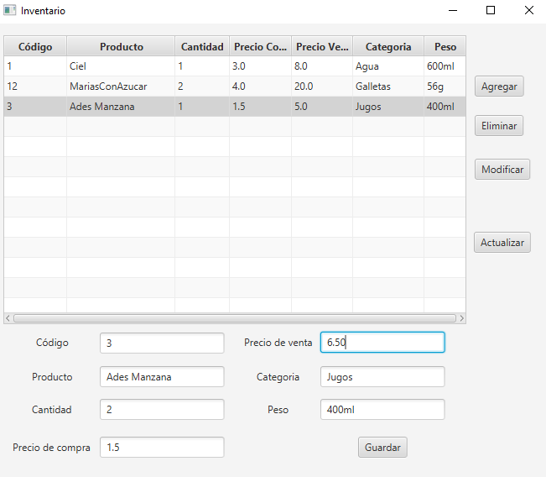

Cuando haya realizado los cambios requeridos, solo debe pulsar el botón Guardar, este nos mostrará un mensaje informándonos que el producto ha sido modificado, al pulsar aceptar nos regresará a la tabla del inventario.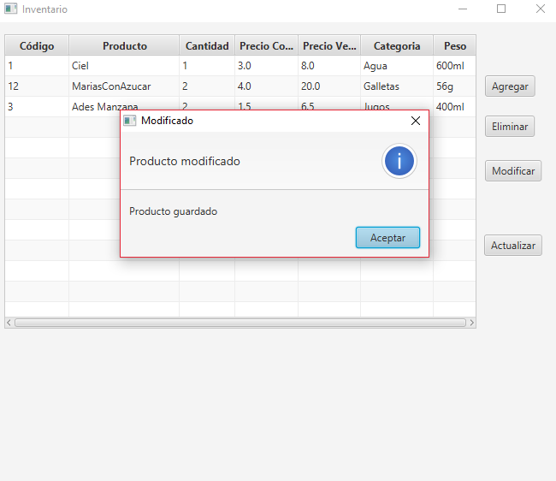

Para regresar a la pantalla principal, solo debe cerrar la ventana actual, que en este caso es inventario.

Para realizar una venta, debemos pulsar el botón Venta y mostrará la ventana para realizar ventas.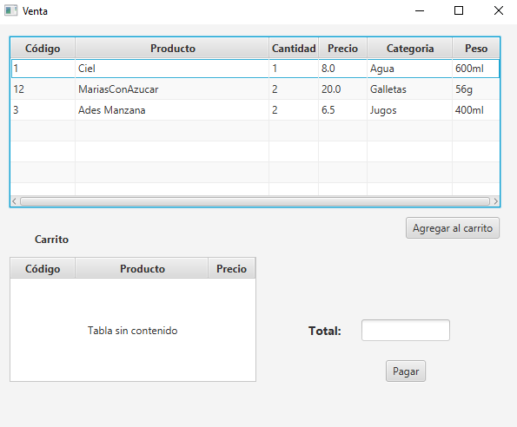

En esta ventana, podemos ver los productos de nuestro inventario, seleccionarlos y agregar al carrito pulsando el botón Agregar al carrito 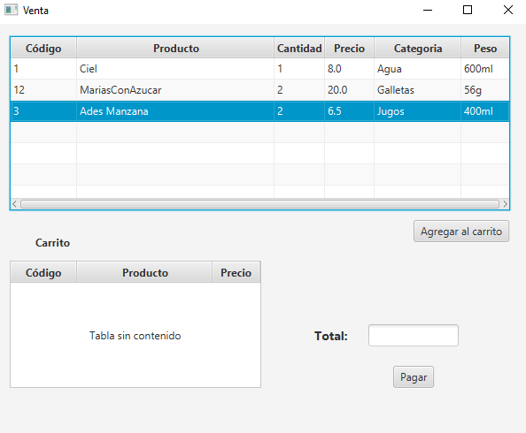(Solo se puede agregar un producto al carrito para realizar la venta). 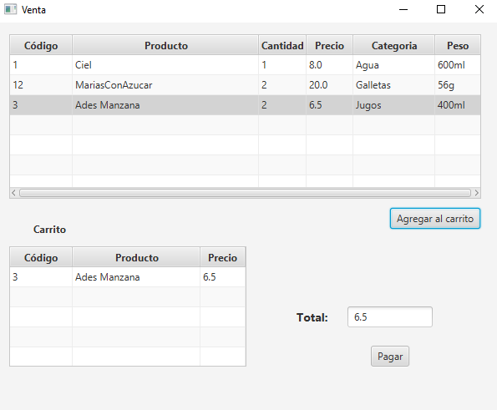

En el carrito, nos mostrará el producto que agregamos, si pulsamos el botón pagar, la venta se realizará y nos abrirá un mensaje informándonos que la venta se realizó, al pulsar aceptar nos regresará a la ventana Venta.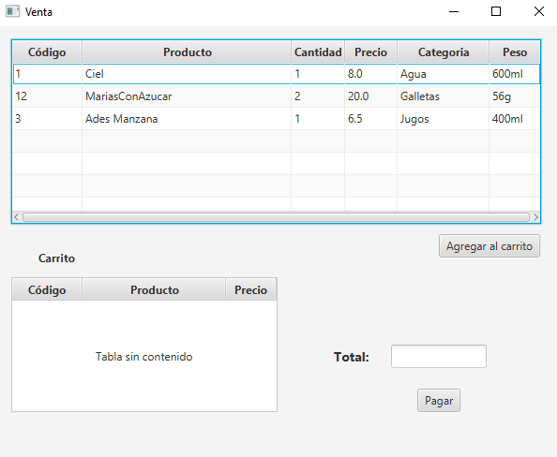

Si el programa nota que no ya no hay un producto y se intenta vender, este mostrará un aviso informándonos que no hay en existencia.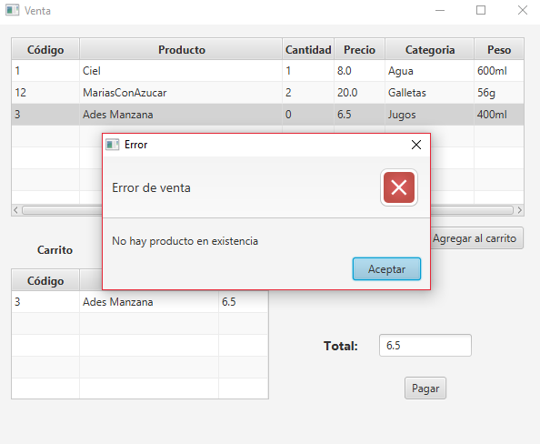

Para regresar a la pantalla principal, solo se debe cerrar la ventana actual, que en este caso es Venta.

Por último, para ver el historial de las ventas, solo se debe pulsar el botón Historial de venta, y este nos mostrará la pantalla del historial.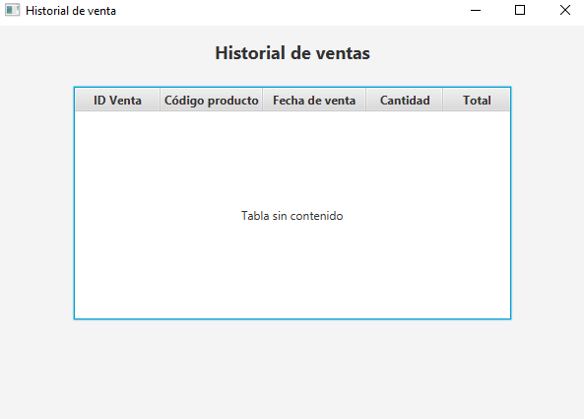

Está ventana solo es para visualizar las ventas realizadas.